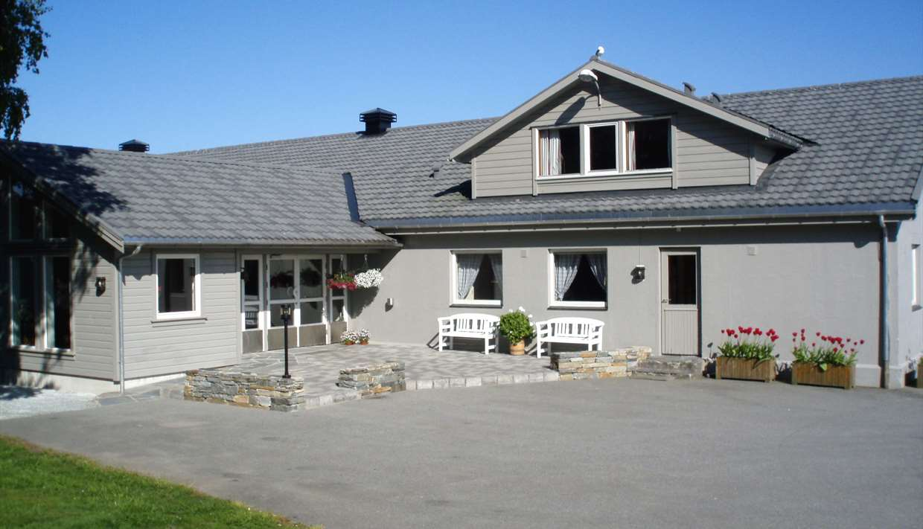
Kvinneweekend på Utsyn
Tema: Livet og tjenesten i Kristus!
Taler: Stein Solberg og Oddlaug Kleppa.
Sang: Katrine Fredly
Underviser: Grete Knutzen underviser i kakepynting.
Pris: 1750,-
500,- i tillegg for enkeltrom, 100,- pr sett sengetøy og håndklær.
Pris uten overnatting 1 350,-.

Velkommen til oppbyggelige, sosiale, lærerike og hyggelige dager på Utsyn.
Program:
Fredag 01.03
1900 Kveldsmat buffet
2000 Møte. Stein Solberg. «Brudeidentiteten – vår største rikdom.»

Lørdag 02.03
0830 Vi samlast i bønn
0900 Frokost buffet
1000 Bibelsamling: Stein Solberg. «Femininitet, kvinnens ære og fortrinn. Del 1
1100 Bibelsamling: Stein Solberg. Del 2
1230 Lunsj
1400 Kakekurs v/Grete Knutzen. Me lærer å pynte sjokolade/fondante/marsipankaker…som vi skal smake på på kvelden!
Og/eller gå tur til Finnøy-korset
1630 Kaffe
1900 Festmiddag m/dessert
2000 Andakt v/Oddlaug Kleppa. Ordet fritt.
Ein liten minibasar + kaffe og kaker.

Søndag 03.03
0900 Vi samles i bønn
0930 Frokost buffet
1100 Bibelsamling Stein Solberg. «Åndelige mødre – den høyeste stilling og tjeneste».
1330 Søndagsmiddag med dessert

Påmelding
Påmelding til Bodil Gjerde 97 78 73 44 – eller påmeldingsskjema på misarepta.no/arrangementer. På grunn av korona-tilpassing, blir det begrenset med plass. Vær derfor raske med å melde dere på! Gi beskjed om allergier.
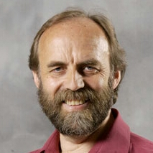
Stein Solberg har lang erfaring i forkynnelse og sjelesorg. Han har skrevet flere bøker, bl.a. «Forenet med den elskede» og «Forenet med Kristi vilje». Han har forkynt mye om Bibelens budskap om Jesus som brudgommen og menigheten som bruden. Hans forkynnelse er kjent for å være bibelsentrert, Kristus-sentrert og sjelesørgerisk.

